КУЛЬТУРНЫЕ ПАМЯТНИКИ ЛЕНИНГРАДСКОЙ ОБЛАСТИ

Содержание

Введение

Архитектурные памятники Петергофа

Царское село

Архитектура Ораниенбаума

Заключение

Список используемой литературы

Приложение

Введение

Знать свою культуру, свои корни необходимо. Сей постулат не нужно доказывать. Достаточно заметить – и, скорее всего, это будет верно (хотя и не ново) – что без прошлого нет будущего, нет развития, как отдельного человека, так и всего общества**.**

В своей работе я хочу рассказать об красивом пригороде Петербурга - Царском Селе, Петродворце, и Ораниенбауме. Дворцово-парковый ансамбль Царского Села создавался в течение более чем двух столетий. Это замечательный образец русского архитектурного и ландшафтного искусства.

Архитектурные памятники Петергофа

Основанный в самом начале XVIII столетия императором Петром I, неподалеку от новой северной столицы - Санкт-Петербурга, Петергоф должен был стать самой роскошной летней царской резиденцией. Работы по созданию новой резиденции велись с ошеломляющей быстротой. Уже в августе 1723 года состоялось торжественное открытие Петергофа, причем к этому времени был распланирован Нижний парк, прорыт Морской канал, действовала часть фонтанов, были отделаны верхние палаты, а также построены дворцы "Монплезир" и "Марли". По замыслу Петра, Петергоф должен был, с одной стороны, сравниться в великолепии с самыми знаменитыми королевскими резиденциями Европы, с другой - стать триумфальным памятником успешного завершения борьбы России за выход к Балтийскому морю. И то и другое удалось блистательно осуществить. К 1725 году были разбиты регулярные Верхний сад (15 га) и Нижний парк (102,5 га), построены Большой дворец (завершен около 1728 г), создана крупнейшая в мире система фонтанов и водных каскадов и выполнена большая часть их скульптурного убранства (множество свинцовых, позолоченных статуй, барельефов, маскаронов, ваз. В 1799—1806 свинцовые статуи заменены золочёными бронзовыми (скульпторы И. П. Мартос, И. П. Прокофьев, Ж. Д. Рашетт,Ф.И.Шубин,Ф.Ф.Щедрин).

В планировочной структуре ансамбля Петергофа регулярность и симметрия общей композиции сочетаются с искусным использованием естественного рельефа местности и с разнообразием художественных решений отдельных участков парка, павильонов и фонтанов.

**Большой дворец**

Центром Петергофского ансамбля является Большой дворец – «коронная» резиденция русских императоров. Великолепное трехэтажное здание, построенное в стиле Петровского барокко с галереями и сверкающими позолотой куполами корпусов – Церковного и Корпуса под Гербом – протянулось вдоль террасы почти на триста метров.

Общая идея местоположения и первоначального облика Верхних (Нагорных) палат принадлежала Петру Первому

На протяжении XVIII и XIX столетий такие выдающиеся русские и западноевропейские мастера, как И.-Ф.Браунштейн, Ж.-Б.Леблон, Н. Микетти, М.Земцов, Ф.-Б. Растрелли, А.И.Штакеншнейдер работали над созданием архитектурного облика дворца и над оформлением его многочисленных покоев.

Как в прошлые века, так и теперь, гости Петергофа не перестают восхищаться великолепием интерьеров Большого дворца.

В Петровской части дворца сохранился Дубовый кабинет первого русского императора. Главным элементом убранства этого небольшого, но уютного покоя служат дубовые резные панно, созданные еще при жизни Петра, талантливым французским скульптором Николя Пино. Здесь представлены и личные вещи Петра I, среди которых его дорожные часы работы немецкого мастера Иоганна Беннера.

В середине XVIII столетия, в годы царствования дочери Петра I Елизаветы Петровны, в Петергофе творил знаменитый зодчий Франческо Бартоломео Растрелли, непревзойденный мастер барочного стиля. Для интерьеров, созданных гением Растрелли характерно обилие деревянной золоченой резьбы, наборные паркеты из разных пород ценной древесины, множество зеркал и живописные плафоны на потолках. Все западное крыло дворца занимает Танцевальный зал или, как он именовался в XVIII веке, Купеческий зал. Существует предание, что Елизавета Петровна специально потребовала Растрелли убрать зал побогаче: «как можно более вызолотить…». Дело в том, что этот зал предназначался для приема именитого купечества, любившего, по словам императрицы, золото.

Во второй половине XVIII века происходят очередные изменения и переделки интерьеров Большого дворца в модном тогда стиле классицизма. Архитекторы Ю.М.Фельтен, Ж..Б. Валлен-Деламот оформляют в 1760-1770-х гг. такие интерьеры, как Чесменский зал, Тронный зал, Китайские кабинеты.

Итогом двухсотлетнего строительства стал дворец, в котором рядом с покоями петровской эпохи блистали барочные залы середины XVIII века, а с ними соседствовали торжественные и строгие апартаменты периода классицизма, сменявшиеся покоями середины XIX века, возрождавшими основные художественные принципы рококо. Большой Петергофский дворец являлся летним центром официальной жизни Российской империи: здесь происходили многие важнейшие для страны события, устраивались праздники и приемы, балы и маскарады.

На сегодняшний день Большой дворец является уникальным историко-художественным музеем, коллекция которого насчитывает около трех с половиной тысячи экспонатов. Это предметы мебели, живопись, ткани, осветительные приборы, фарфор, отвечавшие вкусам венценосных владельцев Дворца.

**Дворец «Монплезир»**

Если душой Петергофа являются его великолепные фонтаны, то сердцем Петергофа по праву можно назвать дворец «Монплезир». Во многих воспоминаниях посетителей Петергофа сохранились восторженные отзывы о маленьком дворце, столь оправдывающем свое название «мое удовольствие»!

Монплезир – любимый дворец царя-преобразователя Петра I. Именно Петр I определил местоположение дворца, он располагается в нескольких шагах от беспокойных волн Финского залива, а также внутреннюю планировку и некоторые элементы декоративной отделки. Здание строили с 1714 по 1723 годы крупные архитекторы А. Шлютер, И. Браунштейн, Ж.-Б. Леблон, Н. Микетти и лучшие строители, мастера, живописцы, скульпторы, лепщики, резчики того времени.

Дворец соответствовал представлениям императора о совершенном жилище просвещенного человека. Внутренняя планировка здания отличается рациональностью. С парадными помещениями соседствуют жилые комнаты и хозяйственно-бытовые помещения. В Монплезире, как ни в одном другом архитектурном сооружении, отразилось все то новое, что определило особенности культуры и искусства петровского времени.

Художественные достоинства Монплезира обеспечили ему видное место в русском искусстве: здесь представлена первая в России коллекция картин европейских художников XVII-XVIII веков (картины приобретены самим Петром I); живописные работы во дворце выполнялись французским художником Ф. Пильманом; кроме того, Монплезир хранит коллекцию китайского фарфора, голландского фаянса, русского стекла и кухонную утварь петровского времени. В оформлении интерьеров использованы голландские изразцы, «китайские» лаковые панно, ткани, дубовые резные панели, паркеты, мрамор. Орнаментально-скульптурное оформление интерьеров – это шедевр декоративной лепки XVIII века.

Исторические события, свидетелем которых явился Монплезир, позволяют относить его к особо почитаемым реликвиям отечественной истории. Здесь встречались сподвижники Петра: русские купцы, иностранные послы, шкиперы кораблей; проходили ассамблеи – съезды императорского двора, парадные приемы. Последний раз Петр I посетил Монплезир в октябре 1724 года. В 1725 году императрица Екатерина I торжественно принимала в Монплезире первых членов Академии Наук. Екатерина II в Парадном зале Монплезира устраивала ужины в узком кругу приближенных. С середины XVIII века к Монплезиру стали относиться как к мемориалу, связанному с именем Петра Великого. До сих пор здесь сохраняются личные вещи и дипломатические подарки Петра I.

**Верхний сад**

Верхний сад - лучший пример восстановления сада регулярного стиля в паркостроении. Занимая площадь 15 га, он имеет важное значение в художественном облике ансамбля Петергофа и выполняет роль парадного двора - курдонера.

Он был заложен в первые годы строительства петровской резиденции и долгое время оставался утилитарным «огородом»: на грядках росли овощи, а в трех прудах, служивших резервуарами фонтанной системы, разводили рыбу. Только во второй половине XVIII в. приобрел облик регулярного парка: один за другим здесь стали появляться фонтаны. В период перестройки Большого дворца сад был расширен по плану Ф. Б. Растрелли. Его планировка создана по законам регулярного стиля - ровные, открытые партеры со скульптурой, прямоугольные зеркала прудов, стриженые липовые аллеи по обе стороны центрального партера, трельяжные галереи (берсо), беседки, закрытые боскеты с плодовыми посадками внутри, узорные цветники с кадочными растениями. В партерах установили золоченые свинцовые статуи и солнечные часы, и с этой поры по своему художественному оформлению Верхний сад стал равнозначен ансамблю центральной части Нижнего парка. Во второй половине XVIII в. стиль регулярного парка был утрачен подстрижку деревьев и кустарников прекратили, и с течением времени они разрослись и закрыли вид на фасад.

В 1926 г. началась реставрация партера сада по чертежам XVIII в., и свинцовую скульптуру заменили на мраморную, которая в начале войны была зарыта в землю и спасена. Реставрация Верхнего сада в 1960-х годах проходила по историческим документам и планам: все старые деревья были заменены двадцатилетними липами; воссозданы круговые посадки, узорчатые цветники, крытые аллеи, установлена на свои места мраморная скульптура, введены в действие все фонтаны.

### Нижний парк

Нижний парк Петергофа - самая известная часть дворцово-паркового комплекса. Именно этот замечательный ансамбль с его архитектурными памятниками, фонтанами и скульптурным украшением принес музею-заповеднику мировую славу.

Нижний парк закладывались по образцу загородной резиденции французского короля Людовика XIV в Версале в модном тогда французском стиле, получившем название регулярного. Характерные черты этого стиля - строго геометрическая планировка аллей, фигурная стрижка деревьев и кустарников, изысканность рисунков больших цветников, богатство скульптурного украшения, изящные павильоны. Автором, определившим основу всей композиции Петергофа и ее дальнейшего развития был сам Петр I. Наброски Петра I служили архитектору И. Браунштейну материалом для составления Генерального плана резиденции. Сохранились документы с его указаниями, какие породы деревьев высаживать, как прокладывать аллеи и устраивать дренажную систему. Каждую весну в саду у дворца Монплезир, самого любимого дворца Петра I, расцветают восхитительные тюльпаны в память об основателе Петергофа.

Архитектурно-планировочным центром комплекса является Большой дворец. Он высится на 16-метровом уступе, перед которым двухкилометровой узкой лентой вытянулся вдоль берега Финского залива Нижний парк.

Прямая линия Морского канала от Большого дворца к заливу рассекает парк на две почти равные части: восточную и западную. По обеим сторонам ковша канала раскинулись Большие цветники. От них симметрично в обе части паркового массива веером отходят четыре аллеи. Западные аллеи ведут к павильону Эрмитаж, восточные - к дворцу Монплезир. Другая система аллей берет начало на западной окраине парка, у дворца Марли: три луча дорог пересекают парк с запада на восток.

В Нижнем парке расположены несколько художественно законченных архитектурно-парковых ансамблей, каждый из которых включает дворец, партеры, фонтаны и так называемые хозяйственные уголки. Это центральный ансамбль - Большой дворец с каскадом, каналом и цветниками, "Большая оранжерея" с плодовым садом и парниками, дворец Монплезир с садом и теплицами "для поваренных трав", дворец Марли с огородами, садами и рыбными прудами. Несколько прудов было вырыто в Нижнем парке для осушения местности. Они гармонически вплелись в общую планировку парка, кроме того, в них разводили ценные породы рыб для царского стола.

При разбивке парка небольшие рощи существовавшего ранее на участке леса включались в парковый пейзаж. Но основу зеленого массива Нижнего парка составили обширные посадки различных пород деревьев, привезенных из разных мест России и из-за границы. Кроме того, в стиле регулярных парков шло оформление зеленых "залов" и крытых аллей, украшались садовые беседки, в оранжерее выращивались теплолюбивые растения в кадках, выполнялась фигурная подстрижка деревьев. Мастера-садовники разбивали многочисленные партерные цветники сложных узоров, украшали площадки вокруг фонтанов, вдоль канала, перед Монплезиром и другими дворцами. Представление о партерах XVIII века ныне нам дают Большие цветники, расположенные по обеим сторонам ковша Большого каскада.

Во время Великой Отечественной войны, оказавшись на линии фронта, Нижний парк получил очень тяжелые повреждения. В послевоенные годы после разминирования и разборки завалов в парке были проведены огромные реставрационные работы: посадка молодых деревьев, воссоздание цветников у Монплезира, Большого дворца и каскада "Шахматная гора", возрождение элементов регулярного парка. Работы ведутся и сейчас. В настоящее время в парке растут главным образом липы, дубы, клены, ясени, березы, черная ольха, ели, а также отдельные экземпляры каштанов, пихт и лиственниц. Для цветочного оформления характерно наличие большого количества луковичных, лекарственных ароматных трав, роз. Обширная территория парка содержит множество разнообразных живописных уголков, среди которых каждый найдет для себя по вкусу.

Однако всемирную известность Нижнему парку Петергофа принесли его уникальные и многочисленные фонтаны. В Петергофе никогда не работали насосы, хотя идея подавать, таким образом, воду из Финского залива или прудов болотистой местности была. Сама природа подсказала решение. Многочисленные родники Ропшинских высот оказались в силах обеспечить водой фонтаны и к тому же местность к Финскому заливу понижается. Перепад высот использовались выгодные природные условия.

**Фонтаны верхнего сада**

*Фонтан Межеумный*

Название фонтана «Межеумный», или «Неопределенный», отражает историю многократных смен скульптурного декора.В 1738 году в Круглом бассейне перед главным входом в Верхний сад, архитектор И. Бланк поставил свинцовую скульптурную группу «Андромеда». Через некоторое время её сняли, и в бассейне осталась лишь одна фигура, напоминающая змея или дракона в окружении четырех дельфинов.После войны по сохранившимся изображениям А.Ф. Гуржий вновь выполнил фигуры крылатого дракона и дельфинов для фонтана.

*Фонтан Нептун*

«Нептун» – центральный фонтан Верхнего сада. «Нептунова телега», позолоченная свинцовая скульптурная группа была установлена в 1737 году на туфовом пьедестале и сохранялась дольше всех украшений парка. На южной стороне бассейна устроили трехступенчатый каскад со статуей «Зимы», отлитой Растрелли.

К концу XVIII века «Колесница Нептуна» пришла в ветхость и ее заменили бронзовой группой так же с фигурами Нептуна и его свиты, приобретенной в Нюрнберге императором Павлом I. Это выдающееся произведение немецкого искусства XVII века было создано Христофором Риттером. Фигуру «Зимы» заменили копией античной статуи Аполлона Бельведерского. Именно в таком виде сегодня существует фонтан.

**Фонтаны нижнего парка**

*Фонтан большой каскад*

Большой каскад - главное сооружение грандиозной фонтанной системы Петергофа. Оно уникально по размерам, обилию воды, богатству скульптурного декора, графическому разнообразию водометов и выразительности всех частей. Большой каскад занимает выдающееся место среди известнейших исторических фонтанных сооружений мира. Это блестящий памятник искусства барокко.

Современный облик каскада складывался более ста лет, но замысел его композиции принадлежал Петру I Центром Большого каскада является Нижний (Большой) грот. Ограничивают площадку перед Нижним гротом две каскадные лестницы по семь ступеней, декорированные золочеными барельефами, кронштейнами, струями водометов и золоченой скульптурой, чередующейся с вазами. В центре площадки - фонтан "Корзина", воды которого по трем водопадным ступеням устремляются в ковш. Стена Нижнего грота завершается гранитным карнизом с мраморной, украшенной вазами балюстрадой перед террасой Верхнего (Малого) грота. В архитектуре каскада явно подчеркнуто стилевое единство с архитектурой Большого дворца: декор, подчиненный его трехчастному делению, полукружие арок и ниш, бело-желтая окраска.

*Каскад «Шахматная гора»*

Каскад в восточной части Нижнего парка в конце Монплезирской аллеи известен в архивных документах под различными названиями: "Малый грот", "Руинный каскад", "Драконов каскад". До наших дней он дошел под названием "Шахматная гора". В его проектировании и строительстве принимали участие знаменитые архитекторы: И. Браунштейн, Ж.-Б. Леблон, Н. Микетти, М. Земцов, Ю. Фельтен, Н. Бенуа.

Замысел строительства каскада принадлежит Петру I, который довольно обстоятельно описал всю его композицию. Сооружение должно было иметь сходство с Малым каскадом в резиденции французского короля в Марли. Уже в 1724 году из Италии прибыли мраморные скульптуры, предназначавшиеся для установки на склонах горы.

После смерти Петра первоначальный замысел был изменен, и законченный к 1739 году каскад был назван "Драконовой горой", т.к. вход в верхний грот каскада охраняли три дракона - основные водометы фонтана. В середине XVIII века ступени каскада расписали "под шахматную доску" и стали называть "Шахматной горой".

В период Второй мировой войны "Шахматная гора" была уничтожена оккупантами. При восстановлении каскада реставраторы, использовав изображения на рисунках конца XVIII столетия, вернулись к тому его облику, который сформировался к середине XVIII века. Спасенная мраморная скульптура заняла свои прежние места.

*Фонтаны-шутихи*

Фонтаны-шутихи до сих пор самая любимая «забава» посетителей Нижнего парка Петергофа. Самые ранние из них - две скромные белые скамьи с золотыми маскаронами тритонов на спинках находятся в Монплезирском саду. Они были сооружены по рисункам Петра I и опробованные уже в 1723 году. Когда-то разгоряченные ассамблейным весельем дамы и кавалеры выходили в садик освежиться, но стоило им приблизиться к скамьям, как тонкие струи воды настигали незадачливых гостей Императора.

В прошлом практически ни один регулярный парк не обходился без подобных шутих. Но такого их количества, как в Петергофе, не сохранилось нигде. Например, "Дубок" с пятью тюльпанами возле него и двумя скамейками. Гуляющий в разгар лета по парку гость, желая рассмотреть столь поздно цветущий тюльпан, наклонялся, и тут же его обдавала струя воды. В растерянности человек отступал под дерево, но "Дубок", сделанный из полых трубок, мгновенно оживал. Ошеломленный посетитель устремлялся к спасительным скамейкам, но из них тоже поднимались фонтанные струи и накрывали беглеца. Подобные сценки можно наблюдать и сегодня. В 1735 году "Дубок" был установлен в одном из бассейнов Верхнего сада, а затем в 1802 году перенесен в Нижний парк. Рядом стоят еще три искусственных деревца-елочки, из веточек которых постоянно бьют серебристые струйки. Созданы они были в 1784 году.

Почти напротив "Дубка" на противоположной стороне Монплезирской аллеи стоит круглая скамейка. Столб, возвышающийся над ней, увенчан сложной крышей, напоминающей зонт. Стоит только присесть на скамью, как фонтан начинает работать. Выйти отсюда сухим невозможно. Фонтан "Зонтик", или как его называли - "Китайский зонтик", установлен в парке в 1796 году.

# Царское село

Зарождение и условия дальнейшего развития дворцово-паркового ансамбля «Царское Село» связаны с освобождением из шведского плена старинных новгородских владений у берегов Невы, строительством Петербурга и превращение его в столицу Русского государства.

Эта территория издавна входила в состав Древнерусского государства. В XII веке этот край именовался «Ижорской землей Господина Великого Новгорода». В XVII веке «Ижорская земля « была оккупирована шведами. Возвращение России этих территорий началось в результате побед, одержанных в начале Северной войны в 1702 году. На месте будущего Царского Села находилась небольшая усадьба - Saris hoff, Saaris moisio («мыза на возвышенном месте»), а по-русски Сарская мыза, обозначенная на шведских картах XVII столетия.

Сначала Сарская мыза была подарена генерал-губернатору освобожденного края А. Д. Меньшикову, а затем 24 июля 1710 года по приказу Петра I мыза была «отписана» его будущей жене Екатерине Алексеевне и включена в разряд дворцовых земель (официальное бракосочетание Петра I состоялось в феврале 1712 г). В 1710-1720 гг. на месте усадьбы появляется загородная царская резиденция. Вокруг нее возникают русские деревни. В 1719-1720 гг. близ мызы на территории будущего города появляется слобода дворцовых служителей, и проводятся мероприятия по упорядочению ее планировки и застройки. Сарскую мызу стали называть Сарским Селом, а с началом дворцового строительства оно превратилось в Царское Село.

На протяжении двух веков Царское Село считалось летней Парадной императорской резиденцией, строительство которой имело государственное значение и велось в течение ряда лет при участии правительственных ведомств. С 1811 по 1843 гг. здесь находился Царскосельский императорский лицей, в котором воспитывался А. С. Пушкин. После октябрьской революции дворцово-парковый ансамбль был превращен в музей, а лучшие дома города заняли учебно-воспитательные и оздоровительные учреждения. В связи с этим в 1918 году город был переименован в Детское Село. В 1937 году в столетнюю годовщину со дня трагической гибели А. С. Пушкина город получил его современное название. В январе 1983 года решением Совета Министров РСФСР дворцы и парки г. Пушкина получили статус заповедника, который в 1990 году назван Государственным музеем-заповедником «Царское Село».

Центром музея-заповедника является Екатерининский дворец, выполненный Ф.Б. Растрелли в стиле русского барокко. Восхищают роскошью Большой зал дворца и ряд парадных залов, среди которых всемирно известная «Янтарная комната».

Другим образцом мировой архитектуры является Александровский дворец, выполненный в стиле классицизма. Комнаты императора Николая II и его супруги Александры Федоровны оформлены в стиле модерн.

Неотъемлемой частью музея-заповедника «Царское Село» являются его парки - Екатерининский и Александровский общей площадью 300 гектаров. В парках Пушкина расположено более 100 архитектурных сооружений - дворцы, павильоны, мосты, мраморные монументы, подражающие готической, турецкой, китайской архитектуре.

**Екатерининский (Большой) дворец** - один из архитектурных шедевров русского барокко середины XVIII века, красивейшая загородная резиденция русских монархов. Дворец строился и перестраивался с 1717 по 1756 год на протяжении почти 40 лет Его внешний и внутренний облик украшен прекрасной резьбой и позолотой, мрамор и живопись показывают неповторимость русского барокко. В дворцово-парковом ансамбле Пушкина оно выделяется своей масштабностью, нарядным сочетанием цветов - белого, небесно-голубого и золотого - и прихотливостью архитектурных решений.

Уже при входе ты попадаешь, словно в сказку, окунаешься в атмосферу 18 века. Главные («Золотые») ворота, как пример применения кованого металла в русской архитектуре ворота Екатерининского дворца не имеют равных. Накладные позолоченные детали из прочеканенного железа превращают узор ворот в легкое черное кружево, сквозь которое просматривается лицевой фасад дворца. Из-за обилия золоченых деталей ворота названы «золотыми». В 1756 году только на позолоту ворот, ваз, статуй, лестниц, фасадов, интерьеров дворца ушло около ста килограммов золота.

**История строительства**

Первый каменный дворец в Царском Селе строился по проекту архитектора И. Браунштейна в период с 1717 по 1724 год. «Каменными палаты» Екатерины I представляли тогда собой небольшое двухэтажное здание, типичное для дворцовых построек в России начала XVIII века.

С восшествием на престол Елизаветы I было принято решение перестроить Екатерининский дворец. В конце 1742-начале 1743 годов проектом перестройки дворца занимался архитектор М. Земцов, а после его смерти - А. Квасов, Дж. Трезини, С. Чевакинский. К 1751 году трудами этих архитекторов скромные «каменные палаты о 16 светлицах» превратились в обширный дворец с церковью и полукруглыми служебными корпусами (циркумференциями), которые обрамляли Парадный двор.

Окончательно свой блестящий облик, с некоторыми изменениями сохранившийся до наших дней, Екатерининский дворец обрел благодаря обер-архитектору двора Б.-Ф. Растрелли.

Указ о перестройке старого здания был подписан Елизаветой 10 мая 1752 года, а уже 30 июля 1756 года Растрелли представлял свое творение императрице и иностранным послам.

Перестраивая дворец, Растрелли сохранил его основные элементы. В протяженном (свыше 325 метров) фасаде здания можно выделить «средний дом», то есть центр дворца, подчеркнутый тремя выступами - ризалитами. «Средний дом» декорируют атланты и кариатиды, декоративные маски (маскароны) на фронтонах и над окнами, картуши и другие лепные украшения. В 1756 году скульптуры, маскароны и картуши были вызолочены, что придавало дворцу особый блеск. С этого же года Большой дворец был центром придворной жизни, где не только проходили балы, маскарады, но и вершились важные государственные дела.

От центральной части дворца отходили симметричные флигели, соединенные галереями, которые Растрелли органично включил в общий план дворца, создав полноэтажные корпуса. Над северным корпусом возвышались пять позолоченных куполов Дворцовой церкви, а над южным, где находилось парадное крыльцо, высился большой позолоченный купол с многоконечной звездой на шпиле. По проекту Растрелли был окончательно оформлен и Парадный двор, въезд в который украшают позолоченные ворота, изготовленные по рисунку архитектора на Сестрорецком заводе.

Не меньшей роскошью отличалось внутреннее убранство Екатерининского дворца. Созданную Растрелли Парадную анфиладу из-за обилия золоченой резьбы прозвали «золотой». Анфиладное расположение залов Растрелли использовал и в других дворцах, но только в Екатерининском длина Парадной анфилады была равна протяженности всего здания.

Графиня В.Н.Головина писала в своих мемуарах: « В этом прекрасном жилище было нечто волшебное, и обитала в нём женщина, обладавшая всем, чтобы нравиться и привязывать к себе». Упоминаемые личные покои императрицы Екатерины II, включающие Опочивальню, Туалетную, Табакерку, Рафаэлевскую комнату, Зеркальный и Серебряный кабинеты, располагались рядом с тремя парадными дворцовыми залами - Арабесковым, Лионским и Китайским, где протекала вся придворная жизнь.

В помещениях нижнего этажа Южного флигеля (1779-1785; арх. Ю.Фельтен), спроектированных и отделанных Ч.Камероном Дж. Кваренги, поочерёдно жили фавориты императрицы - Григорий Потёмкин, Александр Ланской, Александр Дмитриев-Мамонов и Платон Зубов, по имени которого впоследствии флигель получил название Зубовского. Он выдержан в строгой и величавой манере классицизма и был продолжен тремя связанными между собой постройками Ч. Камерона - Холодной баней, Агатовым павильоном и Камероновой галереей. С северного торца архитектор И. Неелов выстроил здание Церковного корпуса, оформив фасад так, чтобы он не составлял резкого контраста с растреллиевским барокко. С Церковным корпусом было связано аркой-переходом здание, в котором впоследствии разместился Царскосельский лицей.

### Большой зал

Большой зал, или Светлая галерея, как его называли в XVIII веке, — парадный апартамент в стиле русского барокко, созданный по проекту архитектора Ф.-Б. Растрелли в 1752 - 1756 годах. Зал предназначался для проведения наиболее важных приемов и торжеств, в том числе парадных обедов, балов, маскарадов.

Двухсветный зал, около 1000 квадратных метров занимает всю ширину дворца. Летом зал пронизан солнечным светом, играющим на позолоте в течение всего дня, а вечером зажигаются 696 свечей, расположенные по сторонам от зеркал.

Все элементы богатого декора создают иллюзию безграничного пространства: чередование больших окон с зеркалами в простенках зрительно расширяет границы галереи, живопись плафона, изображающая по периметру колоннаду, над которой парят фигуры, раскрывает пространство в высоту.

Скульптурная и орнаментальная золоченая резьба зала, сплошным узором покрывающая плоскости стен, была выполнена по эскизам Ф.-Б. Растрелли и моделям скульптора-декоратора И. Дункера ста тридцатью русскими резчиками. Особенно пышно были обработаны торцовые стены, украшенные многофигурными композициями.

**Янтарная комната**

Янтарная комната располагалась в так называемой «Золотой анфиладе парадных залов Екатерининского дворца. По линии север-юг она сообщалась с Картинным и Портретным залами, а с восточной стороны к ней примыкала Малая белая столовая.

Облицовка из янтаря, относящаяся ко времени Фридриха I, состояла из двенадцати настенных панно и десяти цокольных панелей. В центре четырех широких настенных панно располагались богато декорированные янтарные рамы. В них первоначально находились зеркала, затем в Зимнем дворце - живописные полотна художника Иоганна Фридриха Гроота, замененные в Царскосельском дворце на флорентийские мозаики. Янтарные рамы, окружавшие мозаики, представляли собой шедевр камнерезного искусства. Здесь и объемная резьба разного рельефа, и тонкая гравюра на янтаре, и точеные тяги, и прихотливый узор из гроздьев и листьев, и сложные сюжетные композиции. На янтарных панелях среднего размера в центре были расположены зеркала в более легком резном обрамлении, над которыми сильно выступали вырезанные из янтаря накладные королевские короны. Другие геральдические символы - прусский орел и вензель Фридриха I «FR» (Friedrich Rex) - чередовались на цокольных панелях. Узкие янтарные панно были оформлены гравировками по янтарю с изображениями морских пейзажей. Богатая отделка стен Янтарной комнаты дополнена живописным плафоном и наборным паркетом. Паркет Янтарной комнаты исполнен в 1764 г. по рисункам В. И. Неелова из ценных пород дерева - палисандра, ореха, красного сандала, клена. В годы Второй мировой войны паркет утрачен и воссоздан бригадой паркетчиков-реставраторов под руководством Е. Ф. Кудряшова.

Архитектор Ф. Б. Растрелли, столкнувшись с проблемой несоответствия площади янтарного кабинета (около 36 кв. м) и габаритов предназначенного для размещения панелей зала (более 96 кв. м), был вынужден перекомпоновать все детали кабинета. Он разместил панели симметрично на трех стенах (четвертую, западную занимали окна) и разделил янтарные панно зеркальными пилястрами. Заключенные в резные золоченые рамы, эти пилястры были увенчаны необычными капителями в виде женских головок, как бы вырастающих из завитков рокайля. В центре поля зеркала-пилястры - золоченые бронзовые светильники с фигурками попугаев.

Придворным архитектором прусского короля становится швед Э. фон Гете. Отношения с янтарным мастером у него не складываются, и Г. Вольфрама тоже отстраняют от работ. В соответствии с новым замыслом короля, янтарный кабинет решено устроить в замке Шарлоттенбург, куда перевозятся уже готовые янтарные панели. В 1707 году договор на продолжение работ заключается с двумя приглашенными из Данцига мастерами - Г. Турау и Э. Шахтом. Этот этап создания янтарной комнаты длится около пяти лет. В 1713 году после смерти Фридриха I работы прекращаются. Новому прусскому королю Фридриху Вильгельму I янтарный кабинет оказался ненужным: все янтарные архитектурные детали были отвезены в берлинский Цейхгауз и преданы забвению.

Слухи о необычном кабинете доходят до России. Императору Петру I захотелось получить янтарный кабинет для своей Кунсткамеры. В 1716 году по дороге во Францию он встречается с Фридрихом Вильгельм Габельберге, недалеко от Берлина. Петр I получает от прусского монарха в качестве дипломатического подарка янтарный кабинет и яхту «Либурника». Через два года русский царь посылает ответный подарок - 55 гренадеров и кубок собственной работы. Отправкой янтарного кабинета в Россию руководил русский посланник при прусском дворе граф А. Головкин. 18 ящиков с янтарем были погружены на восемь телег и отправлены сначала в Кенигсберг, а затем в Мемель. Они пробыли в пути шесть недель. 6 января 1717 года по поручению императора Петра I и обер-гофмейстер курляндской герцогини Анны Иоановны П. Бестужев-Рюмин встретил груз в Мемеле и отправил в Ригу, а оттуда - в Петербург. Санкт-Петербургский генерал-губернатор А. Меншиков принял и распаковал ящики, используя инструкцию, приложенную к полученному драгоценному грузу. Однако привезенный с большими предосторожностями в Россию янтарный кабинет так и не был смонтирован при жизни Петра I. Установка кабинета в том виде, в каком он прибыл в Петербург, была практически невозможна, так как не хватало многих деталей. Впоследствии янтарные панно на протяжении целого ряда лет находились в так называемых людских покоях Летнего дворца, где располагалась своего рода домашняя «кунсткамера» императора. Очевидно, они были просто расставлены вдоль стен одной из комнат этой постройки.

При вступлении на престол, императрица Елизавета Петровна решила использовать позабытый янтарный кабинет для убранства одного из покоев своей официальной резиденции - Третьего Зимнего дворца. Она поручила заняться этим своему обер-архитектору Ф. Б. Растрелли. Для починки и установки янтарных деталей в феврале 1743 года приглашается итальянский мастер А. Мартелли. Однако для отделки стен интерьера в Зимнем дворце янтарных деталей не хватает, поэтому Ф. Б. Растрелли использует зеркальные пилястры и расписывает дополнительные панно «под янтарь». В 1745 году Фридрих II дарит императрице Елизавете Петровне не достававшую в первоначальном декоре кабинета четвертую раму, исполненную по проекту А. Рейха. В ходе реконструкции дворца Янтарную комнату неоднократно переносили с места на место. Собранная в 1746 году, она стала служить для официальных приемов.

В июле 1755 года императрица Елизавета Петровна приказала Ф. Б. Растрелли перенести Янтарную комнату в Большой дворец Царского Села. Начальнику канцелярии императорского двора В. Фермору поручили бережно разобрать кабинет в Зимнем дворце и уложить в ящики. Из Царского Села была прислана специальная команда, которая на руках перенесла ящики из Зимнего дворца в Царское Село.Для оформления интерьера в Царскосельском дворце янтарных деталей опять не хватает, и поэтому части стен были затянуты холстом и расписаны «под янтарь» художником И. Бельским, а также введены зеркальные пилястры и деревянный резной декор. Для установки янтарных панно вновь приглашается А. Мартелли.

Учитывая хрупкость материала и частые осыпи янтаря, для комнаты был выделен специальный смотритель, который постоянно выполнял небольшие реставрационные работы. В 1758 году на эту должность был приглашен из Пруссии Ф. Роггенбук. Он же возглавил работы по созданию новых янтарных изделий в мастерской Царского Села.

В 1763 году императрица Екатерина II отдает распоряжение о замене расписных холстов в цоколях пилястр и изготовлении десюдепорта восточной стены Янтарной комнаты. Вместе с Ф. Роггенбуком к работе приступили ранее приглашенные в Россию К. Фриде, И. Вельпендорф, подмастерья Г. Фриде, сын Ф. Роггенбука Иоганн и их русские ученики. Были изготовлены восемь филенок под пилястры, десюдепорт и резные детали карниза, в которые включили неиспользованные ранее фрагменты берлинской работы. За 4 года было использовано 450 килограммов янтаря. К 1770 году создание Янтарной комнаты было завершено. Комната получила свой окончательный вид, запечатленный позднее на многочисленных фотографиях. Янтарный убор, занимавший три стены, был расположен в два яруса. Центральный (средний) ярус был составлен из восьми симметричных крупных вертикальных панно. В четырех из них установили картины из цветных камней, исполненные в 50-х годах XVIII века во Флоренции в технике флорентийской мозаики по проекту художника Д. Дзокки и изображавшие пять природных чувств: Зрение, Вкус, Слух, Осязание и Обоняние. Расстояние между большими панно заполняли высокие зеркальные пилястры. Нижний ярус комнаты покрывали прямоугольные янтарные панно. В юго-западном углу был вмонтирован маленький янтарный столик на изящно изогнутой ножке. Убранство комнаты состояло из наборных комодов русской работы и китайского фарфора. В застекленных витринах Янтарного кабинета хранилось одно из самых значительных в Европе собраний янтарных изделий XVII-XVIII веков немецких, польских и петербургских мастеров.

В первые дни Второй мировой войны, когда в Екатерининском дворце началась эвакуация музейных ценностей, из-за хрупкости панелей Янтарной комнаты было решено не вывозить их, как другие музейные экспонаты, вглубь страны, а произвести их консервацию на месте, не снимая со стен. Панно оклеили сначала бумагой, затем марлей и ватой .

Вместе с немецкими частями, ворвавшимися в г. Пушкин (Царское Село), прибыли специалисты из команды «Кунсткомиссион». Оккупанты демонтировали и отправили панно в Кенигсберг. В дарственной книге Кенигсбергского музея под номером 200 было записано, что комната подарена музею Германским государственным управлением дворцов и садов. Похищенные янтарные панно и двери были смонтированы в одном из залов третьего этажа Кенигсбергского замка. Директор музея А. Роде в 1944 году писал, что Янтарная комната, вернувшись на свою родину, является лучшим украшением Кенигсбергского музея.

Это было последнее место, где демонстрировалась Янтарная комната. При отступлении немцев панно снова были разобраны и не позднее 6 апреля 1945 года вывезены в неизвестном направлении. С этого времени следы комнаты теряются. Ее поиски пока безрезультатны, однако некоторые фрагменты убранства Янтарной комнаты

##### Александровский дворец

В северной части живописного Александровского парка стоит великолепное здание с двухвековой историей — Новый Царскосельский (впоследствии — Александровский) дворец. Он был заложен в 1792 году по распоряжению Екатерины II и строился к бракосочетанию ее любимого внука, великого князя Александра Павловича (будущего императора Александра I) с великой княжной Елизаветой Алексеевной. В мае 1796 года, в последний год правления императрицы, строительство было завершено, и 12 июня 1796 года великий князь Александр Павлович с супругой въехали в новый дворец.

Архитектурный проект Александровского дворца принадлежит знаменитому итальянскому архитектору Д. Кваренги; работы велись под наблюдением зодчего П. В. Неелова. В последующей отделке и перестройке интерьеров участвовали известные архитекторы Л. Руска, К. Макер, С. Черфолио, А. А. Тон, В. П. Стасов, Д. Е. Ефимов, А. И. Штакеншнейдер, А. Ф. Видов, С. А. Данини, Р. Ф. Мельцер.

Дворец представляет собой вытянутое в длину двухэтажное здание с двойными флигелями по сторонам. В центре главного северного фасада два ряда колонн составляют великолепную сквозную колоннаду коринфского ордера. Со стороны регулярной части Александровского парка фасад здания решен в виде полуротонды, перекрытой сферическим куполом. Интерьеры дворца, созданные по проекту Д. Кваренги, также соответствовали классическим канонам. В конце XVIII — начале XIX века над оформлением дворцовых интерьеров работали многочисленные русские и иностранные мастера: столярные работы выполнял И. Шпонгольц, лепка создавалась под руководством И. Моклорда, роспись плафонов и стен исполнили живописцы-декораторы А. Джакомо и Д. Феррари.

Залы Парадной анфилады, облицованные искусственным мрамором, располагались вдоль садового фасада дворца. В центре анфилады находился зал, разделенный на три части широкими арками. Средняя его часть получила название Полукруглого зала, к которому с восточной стороны примыкал Портретный, а с западной — Бильярдный зал (или Малиновая гостиная). С левой стороны Парадную анфиладу замыкал Зал с горкой, из которого можно было пройти в помещения Библиотеки и далее — в Угловую гостиную; в правом углу при последних владельцах находилась дворцовая Церковь (при Николае I — Опочивальня). В правом флигеле дворца располагались Концертный зал, непосредственно примыкавший к Угловой гостиной, и ряд жилых комнат.

Если Александр I предпочитал во время пребывания в Царском Селе останавливаться в Большом Царскосельском дворце, то его преемник Николай I очень любил Александровский дворец и уделял его благоустройству особое внимание.Для внука Николая I, великого князя Александра Александровича, будущего императора Александра III, Александровский дворец был великокняжеской резиденцией (его апартаменты располагались в левом крыле здания), однако, став императором, из летних дворцов Александр III отдавал предпочтение Гатчинскому.

С 1904 года Александровский дворец стал постоянной резиденцией императора Николая II, который родился здесь в 1868 году и относился к Царскому Селу с особой теплотой. Здесь прошли последние 13 лет царствования российского императора; отсюда утром 1 августа 1917 года императорская семья была отправлена в ссылку в Тобольск. В начале XX века в Александровском дворце происходили едва ли не все важные события, связанные с русской государственной жизнью: приемы послов и иностранных деятелей, празднование юбилеев — 300-летия Дома Романовых и 200-летия Царского Села.

В 1918 году Александровский дворец был открыт для посетителей как государственный музей. Экспозиция включала исторические интерьеры на первом этаже в центральной части здания и жилые апартаменты семьи Романовых в правом флигеле дворца.Позднее в левом крыле разместился Дом отдыха сотрудников НКВД, а на втором этаже правого флигеля, на месте закрытых комнат детей Николая II — Детский дом имени Юных Коммунаров.В первые месяцы Великой Отечественной войны из Александровского дворца-музея были эвакуированы люстры, ковры, некоторые предметы мебели, мраморные и фарфоровые изделия XVIII века. Основная часть дворцового имущества была оставлена в залах.

В 1996 году на реставрацию Александровского дворца был получен грант Всемирного фонда памятников (WMF) и начались работы по ремонту кровли здания. Еще через год по инициативе военного института, занимающего дворец, в правом крыле здания, где прежде находились личные апартаменты Николая II и Александры Федоровны, была создана постоянная экспозиция «Воспоминания в Александровском дворце», подготовленная музеем-заповедником «Царское Село» из предметов музейного собрания. На этой выставке в частично сохранившихся исторических интерьерах и залах, утративших художественную отделку во время войны, представлены предметы убранства апартаментов и личные вещи по-следнего русского императора и его семьи.

# Архитектура Ораниенбаума

Ораниенбаум возник почти одновременно с Петергофом в начале XVIII столетия. В ходе Северной войны ближайший сподвижник Петра I А. Д. Меншиков был назначен губернатором отвоеванного у шведов Ингерманландского края, и в 1707 году ему были пожалованы земли на берегу Финского залива со старинными городами Ям и Копорье. К этому времени выход России к морю был закреплен строительством Петербурга и созданием сначала форта Кроншлот, а затем и крепости Кронштадт на острове Котлин. Для своей загородной резиденции Меншиков выбрал прибрежный участок западнее Петергофа, как раз напротив Котлина, и с тех пор Ораниенбаум стал как бы станцией на пути между Петербургом и Кронштадтом.

Архитектурно-ландшафтный комплекс «Ораниенбаум» - уникальный дворцово-парковый ансамбль XVIII-начала XX веков, сохранившийся в годы Великой Отечественной войны в своей исторической достоверности. Он расположен в 40 км от Петербурга и, находясь за Стрельной и Петергофом, завершает череду репрезентативных морских резиденций Петергофской дороги.

Дворцы-музеи Ораниенбаума расположены на территории заповедных Верхнего пейзажного и Нижнего регулярного парков общей площадью 168 га. В его состав входят три художественно-архитектурных ансамбля, отражающих историю усадьбы на протяжении XVIII века:

**Большой дворец**

Ансамбль Ораниенбаумского Большого (Меншиковского) дворца - выдающийся памятник архитектуры первой половины XVIII века, был заложен князем А.Д. Меншиковым в 1711 году по проекту архитектора Ф. Фонтана. Строительство центрального корпуса дворца было завершено в 1716 году под руководством архитектора И.Ф. Браунштейна. Тогда же были выстроены изогнутые, примыкающие к центральному корпусу с восточной и западной стороны, крылья дворца. В 1717 году перед дворцом разбивается Нижний сад, а в 1919 году возводятся башенные павильоны – восточный и западный (церковный). После падения А.Д. Меншикова дворец был передан в Канцелярию от строений, а в 1736 году - Адмиралтейств-коллегии для устройства госпиталя.

В 1743 году Ораниенбаум был пожалован наследнику престола великому князю Петру Федоровичу. В 1748-1755 годах дворец реконструировался под руководством Ф.-Б. Растрелли. В средине XIХ века дворцовые интерьеры были изменены для Великой княгини Елены Павловны по проектам известных архитекторов - Г.Боссе, Л. Бонштедта, Г. Прейса.

**Дворец Петра III** – уникальный памятник русской истории и архитектуры, сер XVIII века, находившийся на территории потешной крепости «Петерштадт», возведенной по желанию Великого князя Петра Федоровича в 1759-1762 годах. Впервые в русской архитектуре на территории фортификационного сооружения появилась изысканная дворцовая постройка, служившая не военным, а увеселительным целям. Эту сложную архитектурную задачу в 1758-1762 годах успешно разрешил замечательный итальянский архитектор А. Ринальди.

Парадные комнаты располагались по периметру на втором этаже – Передняя, Буфетная, Картинный зал, Кабинет, Спальня, Будуар. Самое большое помещение дворца – Картинный зал. Стены его украшены произведениями итальянской, фламандской, голландской, немецкой живописи XVIII - XIX веков. Работы размещены по принципу шпалерной развески, составленной по чертежам академика Якоба Штелина – воспитателя и библиотекаря Великого князя Петра Федоровича. Архитектура зала со скругленными углами способствовала созданию эффекта экранирования звука. Акустика была превосходной, и поэтому в зале устраивались домашние концерты. Их непременным участником был сам Петр III, который хорошо играл на скрипке. В 1761 - 1762 годах стены Картинного зала были украшены лаковыми росписями «лакирных дел мастера» Федора Власова в характере восточного искусства (всего 218 композиций).

Сохранившееся лепное убранство помещений второго этажа, выполненное по чертежам А.Ринальди, представляет собой картины из жизни крепости Петерштадт: башни, крепостные стены с орудиями, кавалерийский дозор, морской бой – знаки давно ушедшей эпохи. Памятью об императоре Петре Федоровиче является медальон с вензелем в центральной части потолка императорской спальни.

Дворец Петра III не пострадал во время Великой Отечественной войны и ныне предстает в своем первозданном виде. Таким образом, посетители музея имеют уникальную возможность пройти по залам, которые помнят звуки петровской скрипки и хранят память о необычном русском императоре, а также спуститься из его покоев по тайной винтовой лестнице на территорию крепости «Петерштадт».

**Китайский дворец**

Расположенный в глубине Верхнего парка и со всех сторон окруженный зеленью, Китайский дворец является частью грандиозного дворцово-паркового комплекса «Собственной дачи» императрицы Екатерины II. Возведенный в 1762 – 1768 годах по проекту итальянского зодчего Антонио Ринальди (1709/10 – 1794) первоначально дворец был одноэтажным и только в середине XIX века приобрел новые черты. По проекту архитекторов Л. Л. Бонштедта и А. И. Штакеншнейдера был надстроен второй этаж, появилась застекленная галерея, подведенная под появившийся тогда же балкон и соединившая с южной стороны два ризалита, с востока и запада к торцевым частям здания были пристроены небольшие помещения-антикамеры.

Несмотря на внешнюю сдержанность и некоторую строгость, внутреннее убранство дворца радует глаз удивительной нарядностью и изысканностью оформления. Самую значительную часть живописной коллекции составляют плафоны, написанные специально для Китайского дворца. Тринадцать плафонов были исполнены в Венеции ведущими мастерами Академии живописи и скульптуры (Г. Дициани, Ф. Цуньо, Д. Гуарана, Д. Маджотто и Д. Б. Питтони), группировавшимися вокруг крупнейшего живописца-декоратора XVIII века Д. Б. Тьеполо. Еще четыре плафона были созданы С. Торелли и С. Бароцци, которые непосредственно работали в Китайском дворце и украшали большую часть из его интерьеров.

Особым изяществом отличается Зал муз, прозванный за обилие живописного убранства в XVIII веке Живописной галереей. Стены украшены темперными росписями С. Торелли с изображением девяти Муз на фоне облаков в обрамлении легкой и изящной лепки. В темперной технике выполнены и живописные композиции падуг полка, а потолок венчает его плафон «Торжество Венеры».

Восточные мотивы наиболее ярко воплощены в интерьере Большого Китайского кабинета. Отделка стен в виде наборных деревянных панно, выполненных в технике маркетри (мозаика из пластинок разных пород дерева), инкрустированных пластинками моржовой кости представляет собой галантные сценки из жизни китайцев на фоне пейзажаГоворя об интерьерах Китайского дворца нельзя не вспомнить о декоративном убранстве Портретной, где главенствующее место занимает живопись – это двадцать два портрета кисти П. Ротари, удивительно гармонично включенные А. Ринальди в оформление интерьера.

Китайский дворец воплотил в себе модные влияния и эстетические пристрастия XVIII века, все убранство дворца выполнено европейскими и русскими художниками-мастерами с удивительной фантазией и исключительным мастерством и не имеет аналогий в мире.

**Павильон «Катальная горка»**

Павильон Катальной горки - уникальный памятник русской архитектуры XVIII века, являлся частью грандиозного сооружения в Ораниенбауме - Катальной горы.

Строительство ансамбля по проекту А. Ринальди было начато в конце 1750-х годов. Помимо павильона сюда входили горы-скаты, предназначенные, предназначенные для катания на колясках, и каменные колоннады с плоскими крышами в виде террас, протянувшиеся параллельно катальным спускам более чем на 500 м.

В 1801 г. из-за ветхости деревянных скатов и перекрытий катание было прекращено, а в 1858-1861 гг. были разобраны почти разрушившиеся колоннады, после чего южный фасад каменного павильона был декорирован колоннами по аналогии с остальными фасадами архитектором А. Юркевичем.

Являющийся архитектурной доминантой Верхнего парка – Павильон Катальной горы представляет собой совершенно оригинальное парковое сооружение, в архитектуре которого соединились монументальность и изящество. Особой ценностью обладают интерьеры павильона, сохранившие подлинную отделку XVIII в. Стены, своды и потолки залов украшают росписи, лепка и позолота. Здесь сохранился единственный в России пол, сделанный из искусственного мрамора. Большой художественной ценностью Павильона является Фарфоровый кабинет. По стенам кабинета, на декоративных полочках-консолях, размещен уникальный ансамбль фарфоровых украшений, выполненный в Мейсене в 1772-1775гг. по специальному заказу Екатерины II, - он в аллегорической форме прославлял победу русского флота при Чесме в 1770 году во время русско-турецкой войны.

В 1751 -1752 гг. на краю верхней террасы возводится здание Нового летнего дворца. Надзор за строительством был поручен мастеру каменных дел М.- Л. Гофману. «П» – образная в плане постройка имела каменный центральный объем и деревянные флигели. Новый дворец стал первой постройкой ансамбля Собственной дачи: «большая аллея» (будущая Липовая), проложенная по оси Нового дворца в середине 1750-х гг., явилась первой планировочной осью Верхнего сада.

Деревянные флигели Нового дворца были разобраны в XIX в., а его центральный объем - каменный зал («Каменное зало») - сохранился как самостоятельное сооружение. В 1847 году в здании устраивается Лютеранская церковь; здесь по воскресным дням проходили богослужения, играл орган.

В ходе реконструкции, проведенной архитектором О.А. Паульсоном в 1902-1904 гг., в западной части здания возводится колокольня, круглая абсида с востока, переделывается декор южного и северного фасадов. Внутри здания был устроен алтарь и кафедра.

**Заключение**

Работая над этой темой, я ощутила всю величественность России XVIII-XIX веков. Развитие городов, их убранство, просто поражает своей яркостью и величественностью.

Пригород Петербурга, так же, как и во времена правителей, славится своей красотой и неповторимостью. Каждый интересующийся и развивающийся человек обязан побывать в Царском селе. Ведь там можно не только полюбоваться шедеврами архитектуры и скульптуры, но и узнать много нового и интересного из жизни наших правителей и истории России.

Мне эта тема кажется актуальной, так как знание истории своей страны, и отдельных ее городов - это долг каждого уважающего себя человека.

**Список используемой литературы:**

1.Официальный сайт государственного музея-заповедника «Царское село» www.tzar.ru

2. Wikipedia-free encyclopedia

3. Л.А. Бардовская «Янтарная комната. Екатерининский дворец. Царское село».

4. Официальный сайт государственного музея-заповедника

http://peterhofmuseum.ru/

**Приложение**

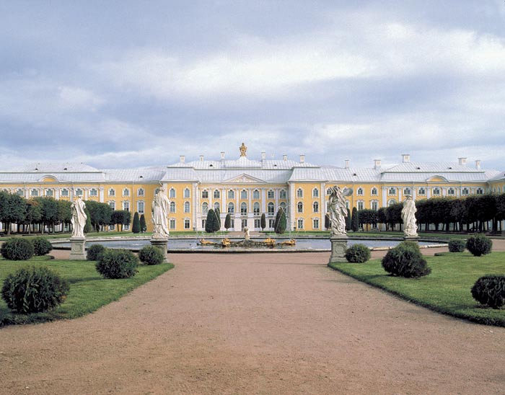

**Петергоф** Большой дворец

Дворец «Монплезир»

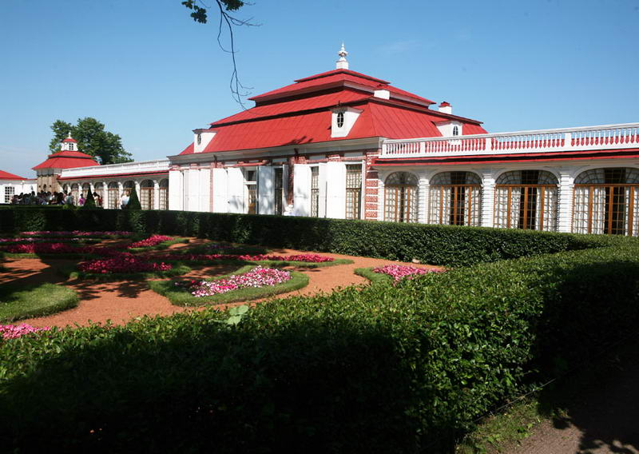

**Царское село** Екатерининский дворец

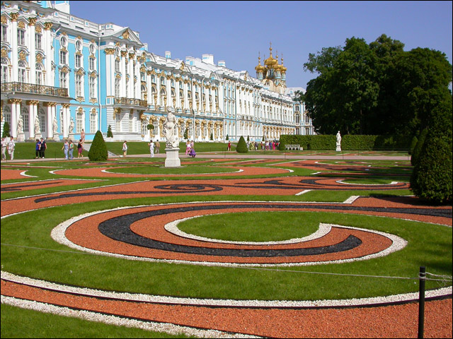

Александровский дворец

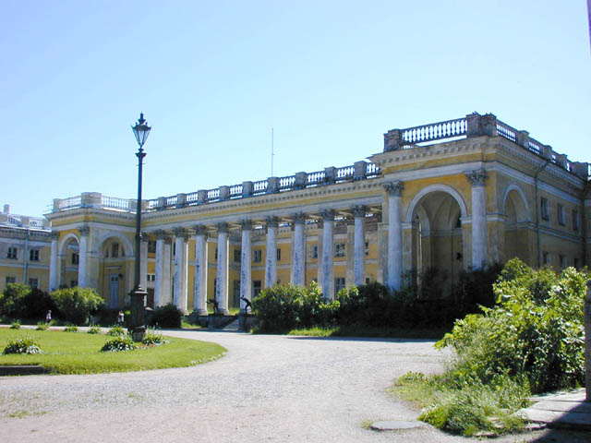

**Ораниенбаум**

Большой (Меньшиковский) Дворец

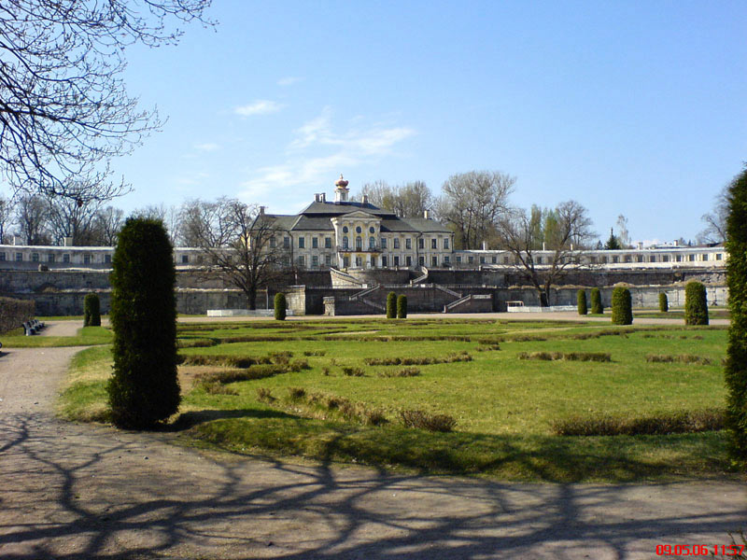

Павильон Катальная Горка

